Molekulare Mechanismen der intrazellulären Hormonwirkung [Niveau A]

Zellen der Leber sind in der Lage, Glukose bei erhöhtem Blutzuckerspiegel vermehrt aufzunehmen und in Form langer, wasserunlöslicher Ketten von Glukosebausteinen (Glykogen) zu speichern. Ebenso sind die Zellen in der Lage, bei zu geringem Blutzuckerspiegel Glykogen wieder abzubauen und Glukose aus der Zelle freizusetzen. Die dafür notwendigen Prozesse in den Leberzellen werden durch die Hormone Insulin und Glukagon ausgelöst. Daher besitzen Leberzellen in ihrer Zellmembran Rezeptoren für beide Hormone. Material 1 zeigt schematisch molekulare Prozesse, die durch Insulin in Leberzellen ausgelöst werden. Material 2 zeigt einen weiteren durch Insulin ausgelösten Prozess, Material 3 einen durch Glukagon ausgelösten Prozess in Leberzellen. Abbildung 4 zeigt ganz allgemein eine Abfolge von Reaktionen in einer Zelle nach Bindung eines Hormons an einem Rezeptor.

Aufgaben zu Material 1:
  - Beschreiben Sie die in Material 1 dargestellten molekularen Prozesse.
  - Erklären Sie die Bedeutung des Vorgangs für die Regulation des Blutzuckerspiegels.
  - Erklären Sie die Notwendigkeit des Vorgangs in Abbildung 1.5.

Aufgaben zu Material 2 und 4:
  - Begründen Sie, dass ohne Insulin trotz Anwesenheit von Glukose keine Glykogensynthese stattfinden kann.
  - Erläutern Sie die durch Insulin ausgelösten molekularen Prozesse.
  - Erklären Sie die Bedeutung des Vorgangs für die Regulation des Blutzuckerspiegels. Verwenden Sie auch Ihre Erkenntnisse aus Material 1.
  - Begründen Sie, dass die Speicherung großer Mengen an Glukose in Leberzellen in Form von Glykogen erforderlich ist.

Aufgaben zu Material 3 und 4:
- Erläutern Sie die durch Glukagon ausgelösten molekularen Prozesse.

Bilanzierende Aufgabe:
Verschiedene Hormone binden über ihre spezifischen Rezeptoren an unterschiedlichen Zielzellen. Sie weisen jedoch grundsätzlich vergleichbare Wirkmechanismen auf.
- Formulieren Sie für die in den Materialien 1-4 dargestellten Prozesse je einen prägnanten Merksatz, in welchem der grundsätzliche Wirkungsmechanismus von Hormonen in Zielzellen zum Ausdruck gebracht wird.

Hinweis zu den Abbildungen im Material:
Rot dargestellte Symbole zeigen den aktivierten Zustand, graue den inaktivierten Zustand eines Enzyms.

Material 1 - Molekulare Wirkungsweise von Insulin

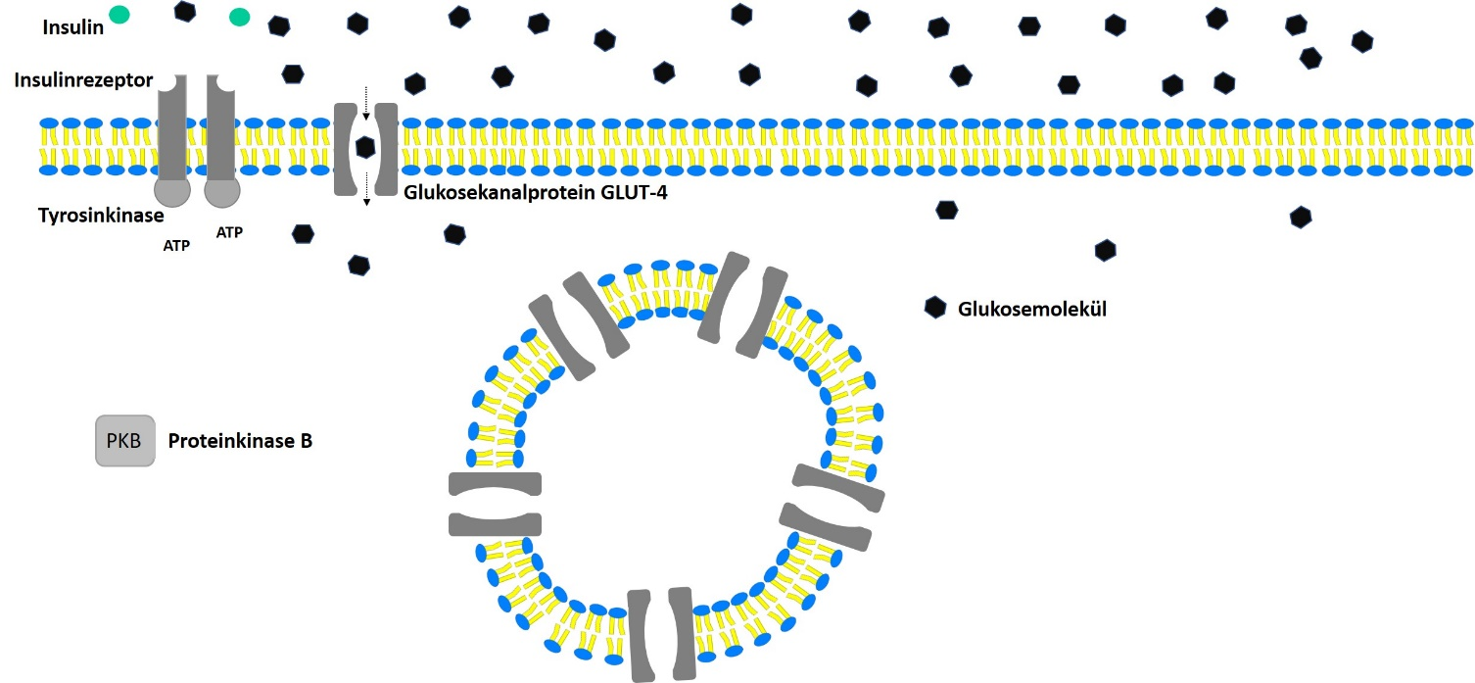

Abbildung 1.1 Abbildung erstellt von Frank Harder [ZPG Biologie]

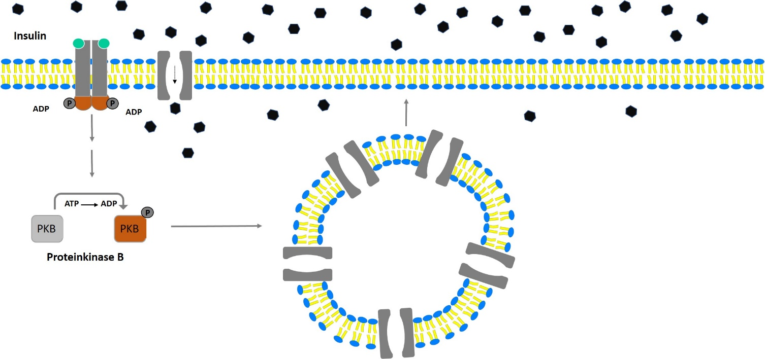

Abbildung 1.2 Abbildung erstellt von Frank Harder [ZPG Biologie]

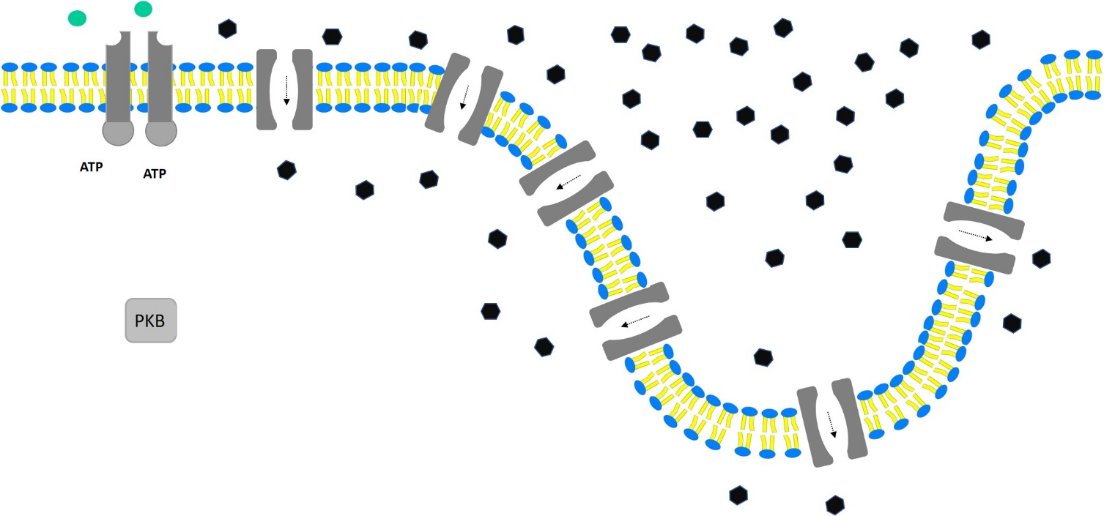

Abbildung 1.3 Abbildung erstellt von Frank Harder [ZPG Biologie]

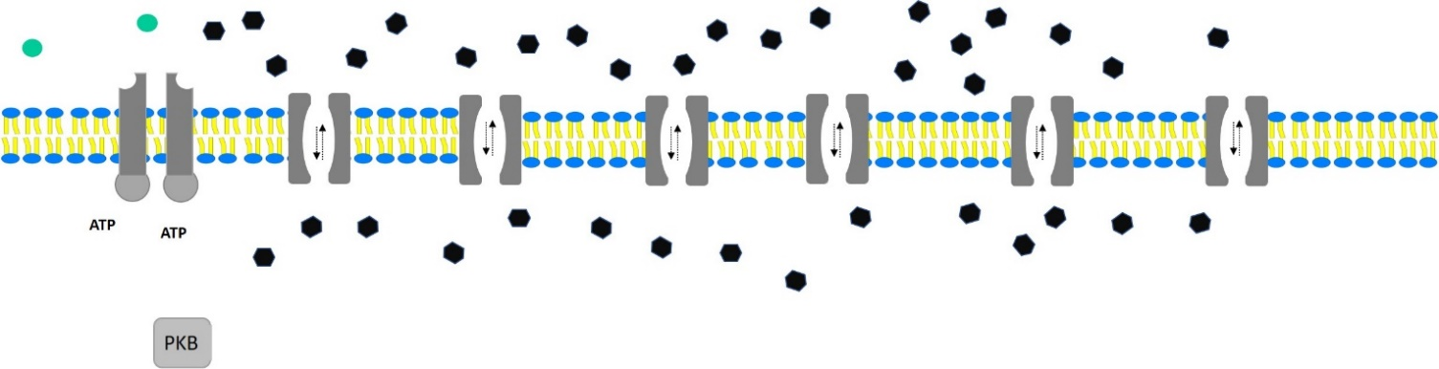

Abbildung 1.4 Abbildung erstellt von Frank Harder [ZPG Biologie]

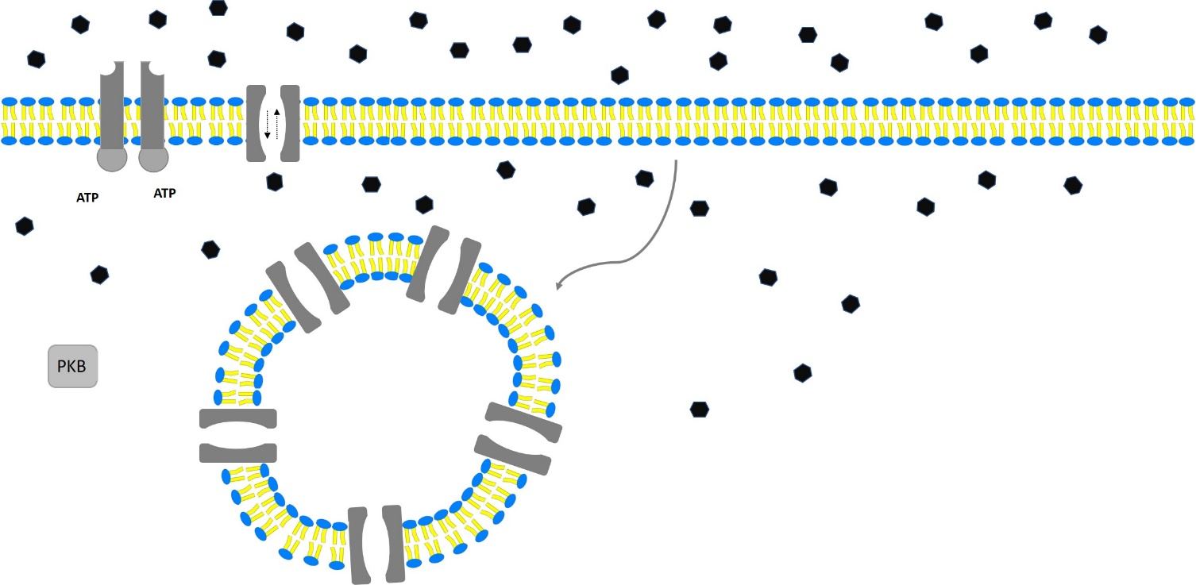
Abbildung 1.5 Abbildung erstellt von Frank Harder [ZPG Biologie]

Material 2 [Niveau A] - Molekulare Wirkungsweise von Insulin

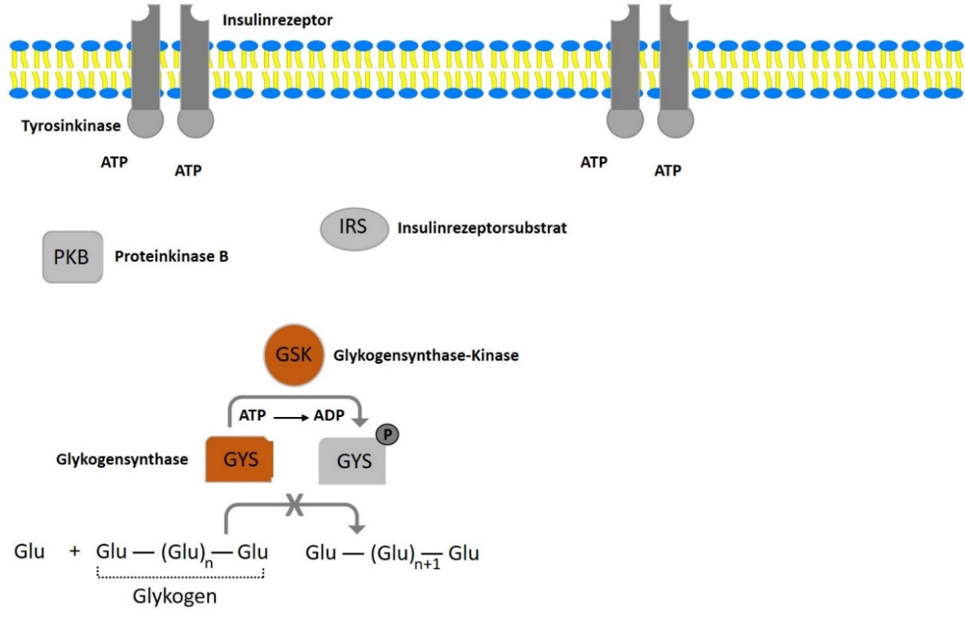
Abb. 2.1 - Prozesse in einer Leberzelle ohne Einwirkung von Insulin (stark vereinfacht)
Abbildung erstellt von Frank Harder [ZPG Biologie]

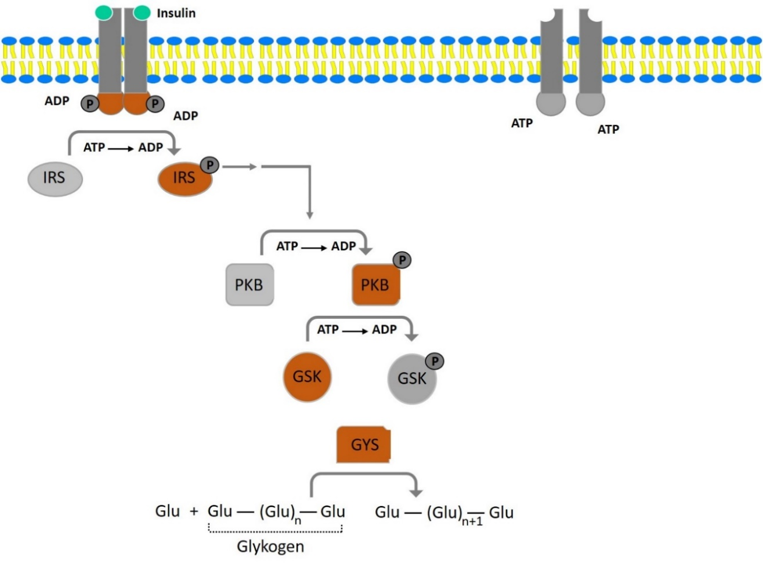
Abb. 2.2 - Prozesse in einer Leberzelle unter Einwirkung von Insulin (stark vereinfacht)
Abbildung erstellt von Frank Harder [ZPG Biologie]

Material 3 [Niveau A] - Molekulare Wirkungsweise von Glukagon

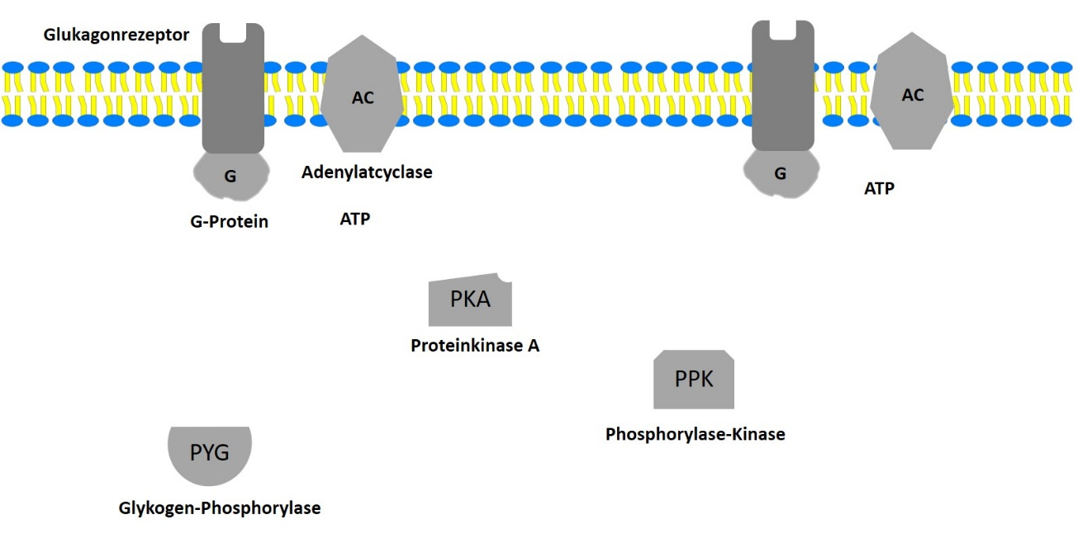
Abb. 3.1 - Prozesse in einer Leberzelle ohne Einwirkung von Glukagon (stark vereinfacht)
Abbildung erstellt von Frank Harder [ZPG Biologie]

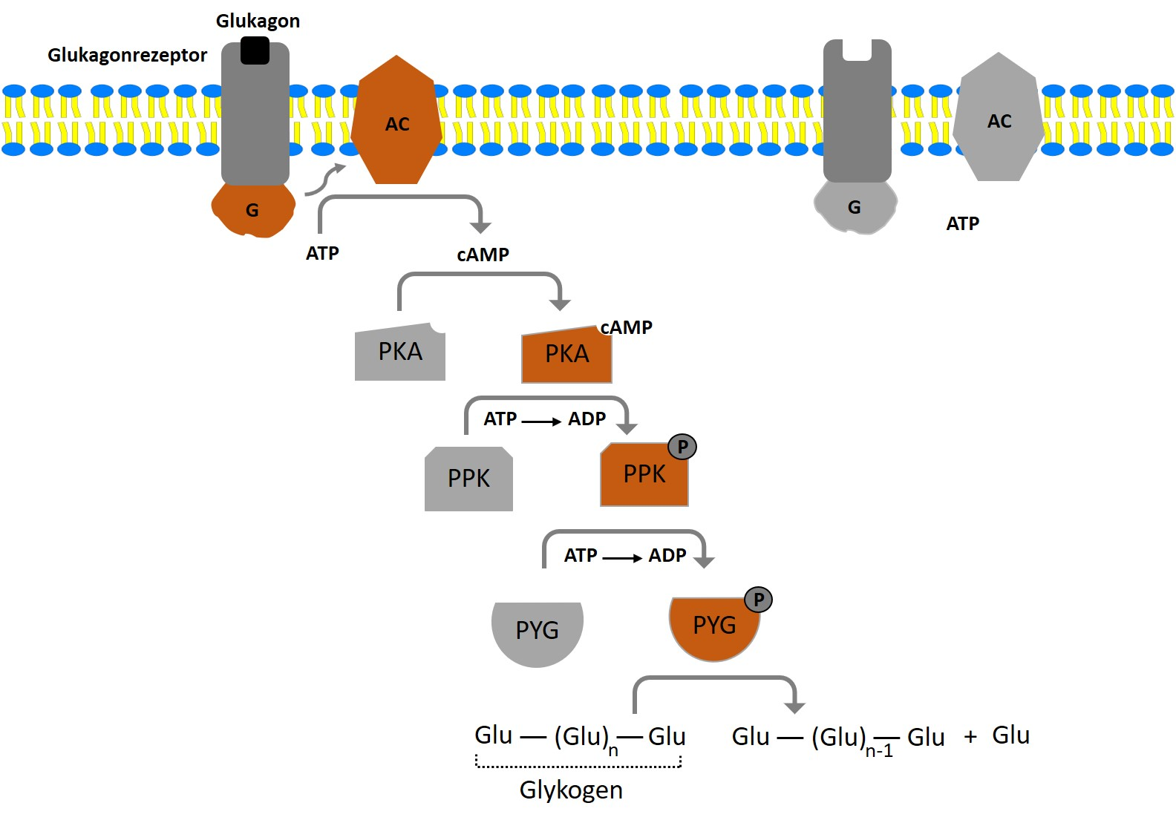

Abb. 3.2 Prozesse in einer Leberzelle unter Einwirkung von Glukagon (stark vereinfacht)
Abbildung erstellt von Frank Harder [ZPG Biologie]

Material 4

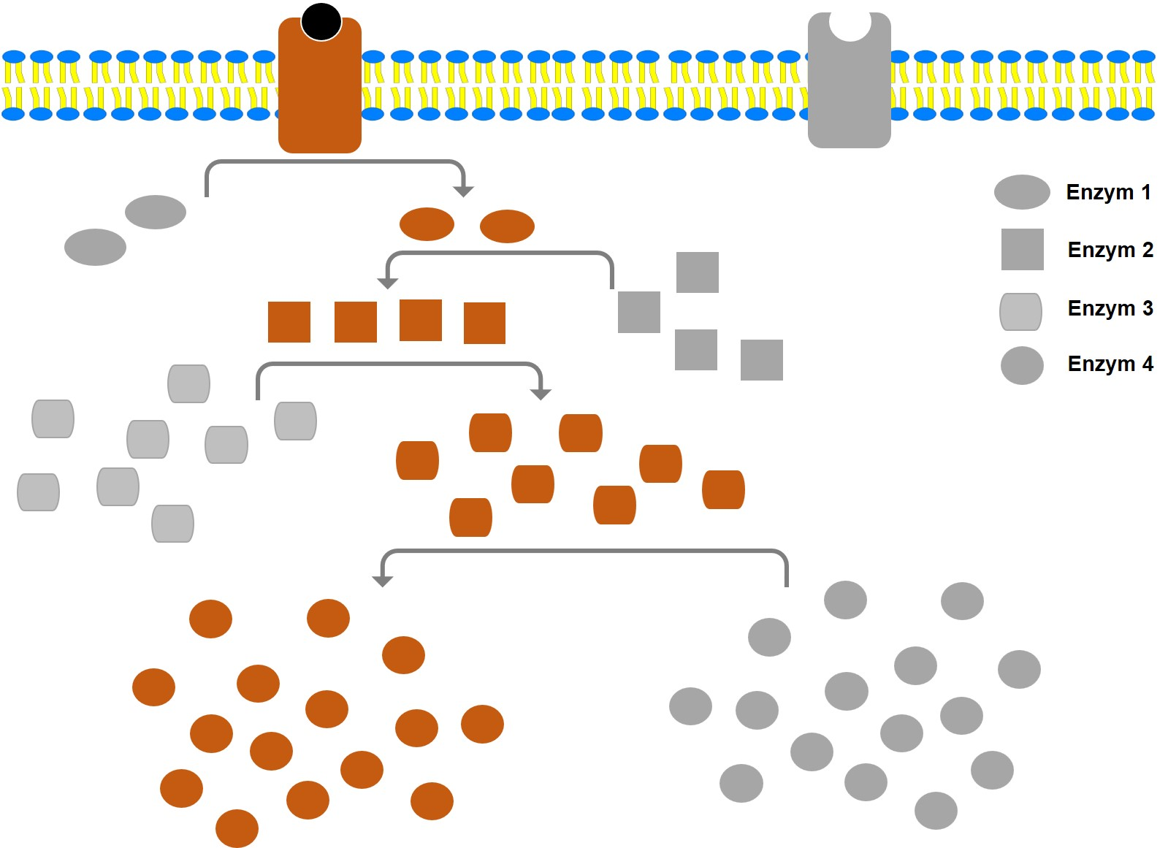
Abb. 4 - Prozesse in einer Zelle nach Hormonbindung (allgemeine, schematische Darstellung)
Abbildung erstellt von Frank Harder [ZPG Biologie]

Lösungsvorschläge

Aufgaben zu Material 1:

1.1 Beschreiben Sie die in Material 1 dargestellten molekularen Prozesse.
Trotz extrazellulär erhöhter Konzentration diffundiert Glukose zunächst nur in geringem Maße durch das Kanalprotein GLUT-4 ins Zellinnere. Die Bindung von zwei Insulin-Molekülen an den Bindungsstellen des Rezeptors führt zu dessen Dimerisierung und damit zur Phosphorylierung und Aktivierung der intrazellulär am Rezeptor gebundenen Tyrosinkinase. Die Insulinmoleküle lösen sich wieder vom Rezeptor. Die aktivierten Tyrosinkinasen wiederum bewirken die Phosphorylierung und damit auch die Aktivierung des Enzyms Proteinkinase B im Cytoplasma der Zielzelle. Dies führt dazu, dass sich ein Vorratsvesikel mit Glut-4-Kanalproteinen zur Membran bewegt und dort integriert. Die erhöhte Anzahl an Kanalproteinen führt zu verstärkter Diffusion von Glukose in die Zelle. Schlussendlich werden die Glut-4-Kanäle über die Rückbildung des Vesikels wieder ins Cytoplasma zurückgezogen.

1.2 Erklären Sie die Bedeutung des Vorgangs für die Regulation des Blutzuckerspiegels.
Durch die Erhöhung der Anzahl an Kanalproteinen gelingt es, in kurzer Zeit viel Glukose in die Zellen aufzunehmen und dadurch den erhöhten Blutzuckerspiegel schnell wieder (auf ein Normalmaß) zu senken.

1.3 Erklären Sie die Notwendigkeit des Vorgangs Abbildung 1.5.
Die schnelle Rückführung der Kanäle ins Cytoplasma stellt sicher, dass die Konzentration der Glukose im Blut regulierbar bleibt.
Da Glukose zudem in der Zelle in Form von Glykogen gespeichert wird, bleibt ein stetes Konzentrationsgefälle der Glukose zwischen Blut und Cytoplasma erhalten. Die (schnelle) Rückführung der Kanäle stellt sicher, dass nicht zu viel Glukose aufgenommen wird und der Blutzuckerspiegel damit nicht unter den physiologische idealen Wert fällt.

Aufgaben zu Material 2 und 4:

2.1 Begründen Sie, dass ohne Insulin trotz Anwesenheit von Glukose keine Glykogensynthese stattfinden kann.
Für die Synthese von Glykogen wird das Enzym Glykogensynthase in aktivierter Form benötigt. In Abwesenheit von Insulin wird das Enzym jedoch (fortlaufend) durch die Aktivität des Enzyms Glykogensynthase-Kinase durch Phosphorylierung inaktiviert.

2.2 Erläutern Sie die durch Insulin ausgelösten molekularen Prozesse.
Die Bindung von zwei Insulin-Molekülen an den Bindungsstellen des Rezeptors führt zu dessen Dimerisierung und damit zur Phosphorylierung und Aktivierung der intrazellulär am Rezeptor gebundenen Tyrosinkinase. Die aktivierten Tyrosinkinasen wiederum bewirken die Phosphorylierung und damit auch die Aktivierung des Insulinrezeptorsubstrats (IRS) im Cytoplasma der Zielzelle. Dieses aktiviert durch Phosphorylierung das Enzym Proteinkinase B. Deren Aktivität führt zur Phosphorylierung und damit zur Inaktivierung des Enzyms Glykogensynthase-Kinase, sodass die Phosphorylierung des Enzyms Glykogensynthase und damit dessen Inaktivierung aufgehoben wird.
Die nicht mehr inaktivierte Glykogensynthase kann nun die Bindung von Glukosemolekülen an vorhandene Glykogenketten – also deren Verlängerung - katalysieren. Da innerhalb der Signalkaskade jedes Enzym viele Enzyme aktiviert (Material 4), führt die Bindung von Insulin an nur einem Rezeptor zu einer sehr hohen Anzahl aktivierter Glykogensynthase-Kinase-Moleküle und damit zu einer sehr effektiven Glykogensynthese (Signalverstärkung).

2.3 Erklären Sie die Bedeutung des Vorgangs für die Regulation des Blutzuckerspiegels. Verwenden Sie auch Ihre Erkenntnisse aus Material 1.
Das Ausmaß der Diffusion von Glukose in die Zelle hängt neben der Anzahl verfügbarer Kanäle auch von der Größe des Konzentrationsgefälles ab. Ohne die Speicherung von Glukose in Form von Glykogen würden sich die intra- und extrazellulären Glukosekonzentrationen einander schnell annähern und damit die Diffusionsrate von Glukose pro Zeiteinheit in die Zelle erheblich reduzieren.

2.4 Begründen Sie, dass die Speicherung großer Mengen an Glukose in Leberzellen in Form von Glykogen erforderlich ist.
Glukose ist wasserlöslich und damit osmotisch aktiv. Zellen mit einer zu hohen intrazelllulären Konzentration an gespeicherter Glukose würden osmotisch Wasser aufnehmen und gegebenenfalls platzen.

Aufgaben zu Material 3 und 4:

3. Erläutern Sie die durch Glukagon ausgelösten molekularen Prozesse.
Die Bindung von Glukagon an der Bindungstelle seines Rezeptors führt intrazellulär zur Aktivierung eines am Rezeptor gebundenen G-Proteins. Das G-Protein aktiviert das membrangebundene Enzym Adenylatcyclase, sodass dieses aus ATP cAMP bilden kann. cAMP seinerseits bindet am Enzym Proteinkinase A und führt zu dessen Aktivierung. Durch Phosphorylierungen aktiviert die Proteinkinase A die Phosphorylasekinase und diese wiederum durch den gleichen Mechanismus die Glykogenphosphorylase. Diese führt zur Abspaltung endständiger Glukosemoleküle im Glykogen. Da innerhalb der Signalkaskade jedes Enzym viele Enzyme aktiviert (Material 4), führt die Bindung von Glukagon an nur einem Rezeptor zu einer sehr hohen Anzahl aktivierter Glykogenphosphorylase-Moleküle und damit zu einem sehr effektiven Glykogenabbau.

Bilanzierende Aufgabe:

4. Formulieren Sie für die in den Materialien 1-4 dargestellten Prozesse je einen prägnanten Merksatz, in welchem der grundsätzliche Wirkungmechanismus von Hormonen in Zielzellen zum Ausdruck gebracht wird.

Insulin:
Die Bindung eines Hormons an seinen Rezeptor führt intrazellulär zum Verschmelzen eines Vorratsvesikels mit Kanalproteinen mit der Zellmembran und dadurch kurzfristig zu erhöhter Stoffaufnahme in die Zelle.

Insulin und Glukagon:
Die Bindung eines Hormons an seinen Rezeptor führt intrazellulär zur Aktivierung von Enzymen, welche einen Stoffwechselweg aktivieren oder unterdrücken.
Die Bindung eines Hormons an seinen Rezeptor löst intrazellulär eine Signalkaskade mit Verstärkungseffekt aus, sodass die Bindung nur eines Hormons zur Aktivierung vieler Enzyme führt (Signalverstärkung).

